**Cenník pre ubytovacie zariadenie**

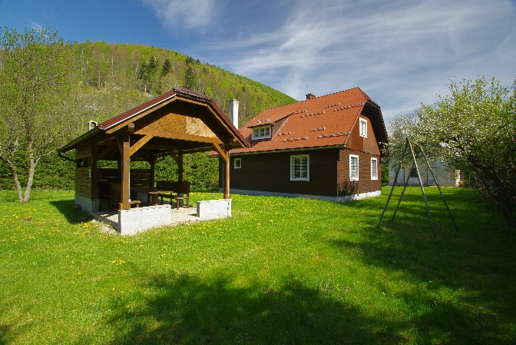

**Chata Sokol**

Platný od: 01.01.2025

|  |  |  |  |  |
| --- | --- | --- | --- | --- |
|  |  | **Počet osôb 1-5** | **Počet osôb 6-11** | **Dlhodobý pobyt 7nocí a viac** |
|  |  | **16.3. - 15.11.** | **16.3. - 15.11.** | **16.3. - 15.11.** |
| **Cena za ubytovanie, €/noc,** | €/noc bez DPH | 109,52 | 137,14 | 109,52 |
| **€/noc s DPH (DPH 5 %)** | **115,00** | **144,00** | **115,00** |

**K cene za ubytovanie bude pripočítaná daň za ubytovanie podľa platného VZN obce Hrabušice.**

**Miestna daň za ubytovanie v cene poplatku zahŕňa aj vstupný poplatok do roklín v katastri obce Hrabušice.**

**Ubytovací poukaz nahrádza turistickú kartu Slovenský raj & Spiš slúžiacu k uplatneniu zľavy 50% zo vstupného na náučný chodník FERRATA HZS KYSEĽ.**

V prípade denného pobytu bez možnosti prenocovania (11.00 - 20.00) je cena za pobyt 100€/deň za celý objekt s DPH.

**Celková kapacita lôžok spolu: 11 lôžok**

z toho: 2 izby po 3 lôžka a 1 izba s 5 lôžkami

................................................................... Ing. Tomáš Dražil, PhD. Riaditeľ Národného parku Slovenský raj   
so sídlom v Spišskej Novej vsi